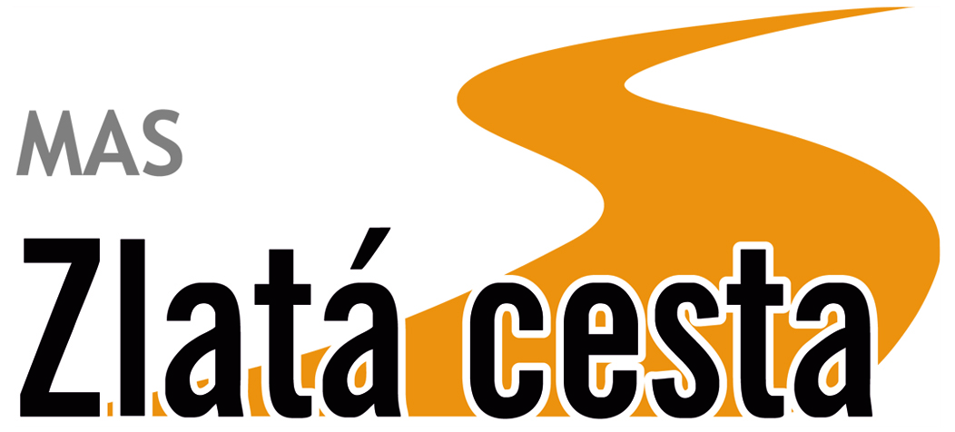 Místní akční skupina, o. p. s., Tachov, Pivovarská 281
Příměstské tábory v KATu 2024
Týdenní turnusy pro děti školou povinné od 6 do 10 let probíhají v červenci a srpnu vždy ve všední dny od 8:00 do 16:00 hod.
Termíny v roce 2024:
1. turnus: 1. – 4. 7. 2024 2. turnus: 12. 8. – 16. 8. 2024
3. turnus: 19. – 23. 8. 2024 4. turnus: 26. 8. – 30. 8. 2024
Program táborů je tématicky zaměřen, sportovní aktivitě se vyhýbat nebudeme. Tachovské památky navštívíme, sportovní areály využijeme k našim aktivitám.
Cena 1 700,- Kč / turnus. V ceně tábora je teplý oběd, celodenní pitný režim, vstupné.
Úhradu proveďte na bankovní účet č. 210324687/0300 do 31. května.
Do popisu uvádějte: Tábor v KATu, jméno a příjmení dítěte, číslo turnusu.
Při zahájení tábora je nutné doložit vyplněné potřebné dokumenty (prohlášení o bezinfekčnosti, informace o předávání dítěte, plnou moc), které je možné stáhnout na www.zlatacesta.cz, v záložce „Příměstské tábory“. První den tábora přineste průkazku zdravotní pojišťovny dítěte, nebo její kopii. Kontakt na vedoucí tábora: p. Blažena Smilová tel. 723321661, e-mail: rc.katka@seznam.cz
-------------------------------------------------------------------------------- -------------------------------------Přihláška na příměstský tábor v KATu 2024
Závazná přihláška na turnus č.:…………………….Termín konání:…..…………..….2024 Jméno, příjmení dítěte:…………………………….Datum narození:……………………… Bydliště:…………………………….…………….Škola,třída:………………….……….. Upozornění na zdravotní problémy dítěte:…………………………………………….……. Zdrav. pojišťovna:……………………… Dítě je: plavec/neplavec*
Souhlasím se samostatným odchodem svých dětí na místo konání tábora: ANO – NE*
Souhlasím se zpracováním poskytovaných údajů a s pořizováním fotodokumentace a jejím využití pro propagační účely MAS Zlatá cesta, o.p.s. Prohlašuji, že přihlášený nemá zdravotní omezení znemožňující zapojení do činnosti tábora.
Zákonný zástupce: …………………………………….e mail:…………………………………
Tel. spojení v době konání tábora:……………………………………
V ………………………. dne: .…………… Podpis:…………………………….
* Nehodící se škrtněte
MAS Zlatá cesta, o.p.s., www.zlatacesta.cz, e-mail: mas@zlatacesta.cz, tel: 373 700 804, IČ: 27960820

